PŘÍBALOVÁ INFORMACE
Deltanil 10 mg/ml roztok pro nalévání na hřbet - pour-on pro skot a ovce

1. JMÉNO A ADRESA DRŽITELE ROZHODNUTÍ O REGISTRACI A DRŽITELE POVOLENÍ K VÝROBĚ ODPOVĚDNÉHO ZA UVOLNĚNÍ ŠARŽE, POKUD SE NESHODUJE

Držitel rozhodnutí o registraci a výrobce odpovědný za uvolnění šarže:
VIRBAC
1ère avenue – 2065m – LID
06516 Carros
FRANCIE

2. NÁZEV VETERINÁRNÍHO LÉČIVÉHO PŘÍPRAVKU

Deltanil 10 mg/ml roztok pro nalévání na hřbet - pour-on pro skot a ovce
Deltamethrinum

3. OBSAH LÉČIVÝCH A OSTATNÍCH LÁTEK

1 ml obsahuje:

Léčivá látka:
Deltamethrinum 10 mg

Čirý, mírně nažloutlý, olejovitý roztok.

4. INDIKACE

Pro zevní podání k léčbě a prevenci napadení vešmi, všenkami a mouchami u skotu; napadení klíšťaty, vešmi, všenkami, kloši a léčba rozvinuté myiázy u ovcí a napadení vešmi a klíšťaty u jehňat.

Skot: Léčba a prevence napadení vešmi a všenkami zahrnujícími druhy Bovicola bovis, Solenopotes capillatus, Linognathus vituli a Haematopinus eurysternus. Také jako prostředek při léčbě a prevenci napadení bodavými a obtížnými mouchami zahrnujícími druhy Haematobia irritans, Stomoxys calcitrans, Musca spp. a Hydrotaea irritans.

Ovce: Léčba a prevence napadení klíšťaty Ixodes ricinus, vešmi a všenkami (Linognathus ovillus, Bovicola ovis), kloši (Melophagus ovinus) a léčba rozvinuté myiázy (vyvolané obvykle Lucilia spp).

Jehňata: Léčba a prevence napadení klíšťaty Ixodes ricinus a všenkami Bovicola ovis.

5. KONTRAINDIKACE

Nepoužívat u zvířat v rekonvalescenci nebo u nemocných zvířat.
Nepoužívat v případě přecitlivělosti na léčivou látku nebo na některou z pomocných látek.
Nepoužívat u zvířat s rozsáhlými kožními lézemi.

Použití přípravku u jiných než cílových druhů zvířat uvedených v podmínkách registrace, jako jsou psi nebo kočky může vyvolat příznaky toxických neuropatií (ataxie, křeče, třes), příznaky poškození trávicího systému (nadměrné slinění, zvracení), a může vést až k úhynu zvířete.

6. NEŽÁDOUCÍ ÚČINKY

U skotu byly během 48 hodin po ošetření velmi vzácně pozorovány reakce v místě aplikace jako svědění a šupinatění kůže.

Četnost nežádoucích účinků je charakterizována podle následujících pravidel:
- velmi časté (nežádoucí účinek (nky) se projevil(y) u více než 1 z 10 ošetřených
zvířat)
- časté (u více než 1, ale méně než 10 ze 100 ošetřených zvířat)
- neobvyklé (u více než 1, ale méně než 10 z 1000 ošetřených zvířat)
- vzácné (u více než 1, ale méně než 10 z 10000 ošetřených zvířat)
- velmi vzácné (u méně než 1 z 10000 ošetřených zvířat, včetně ojedinělých hlášení).

Jestliže zaznamenáte kterýkoliv z nežádoucích účinků a to i takové, které nejsou uvedeny v této příbalové informaci, nebo si myslíte, že léčivo není účinné, oznamte to, prosím, vašemu veterinárnímu lékaři.

Můžete také hlásit prostřednictvím národního systému hlášení nežádoucích účinků:
Nežádoucí účinky můžete hlásit prostřednictvím formuláře na webových stránkách ÚSKVBL elektronicky, nebo také přímo na adresu:
Ústav pro státní kontrolu veterinárních biopreparátů a léčiv
Hudcova 56a
621 00 Brno
Mail: adr@uskvbl.cz
Webové stránky: http://www.uskvbl.cz/cs/farmakovigilance>

7. CÍLOVÝ DRUH ZVÍŘAT

Skot a ovce.

8. DÁVKOVÁNÍ PRO KAŽDÝ DRUH, CESTA(Y) A ZPŮSOB PODÁNÍ

Pouze k zevnímu podání. Podání naléváním na hřbet – pour-on.

Dávka:
Skot: 100 mg deltamethrinu pro toto, odpovídá 10 ml přípravku.
Ovce: 50 mg deltamethrinu pro toto, odpovídá 5 ml přípravku.
Jehňata (pod 10 kg ž. hm. nebo mladší než 1 měsíc): 25 mg deltamethrinu pro toto, odpovídá 2,5 ml přípravku.

Způsob podání:
Přípravek je aplikován pomocí vhodných pomůcek:
- s láhvemi o objemu 0,5 a 1 litru jsou dodávány dávkovací odměrky
- při použití láhví o objemu 2,5 litru a pružných vaků o objemu 2,5 a 4,5 litru se
doporučuje použít vhodný dávkovací automat. Pružné vaky by měly být přenášeny
pomocí vhodného postroje.

Použitý aplikátor musí mít následující parametry:
- aplikuje dávky o objemu 2,5 ml, 5 ml a 10 ml
- je dodáván s pružnou hadičkou o vnitřním průměru 10-14 mm.
[v relevantních případech, (viz 5) by měl být doplněný další krok k odstranění neporušené pečetě:]
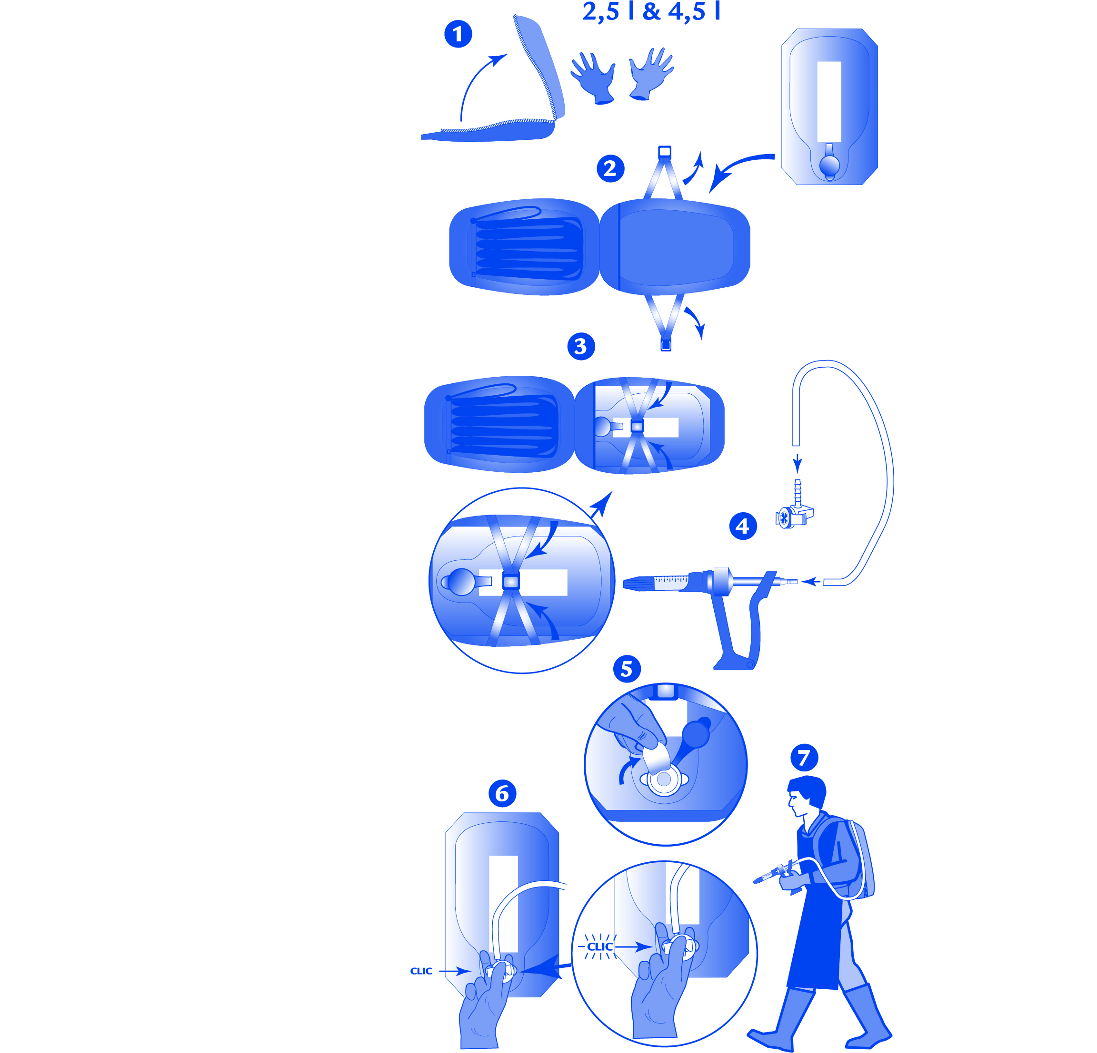

Skot: Aplikujte jednu 10 ml dávku přípravku pomocí vhodného aplikátoru.

Ovce: Aplikujte jednu 5 ml dávku přípravku pomocí vhodného aplikátoru.

Jehňata: Aplikujte jednu 2,5 ml dávku přípravku pomocí vhodného aplikátoru.

9. POKYNY PRO SPRÁVNÉ PODÁNÍ

Místo podání:
Přípravek aplikujte podél střední linie hřbetu v oblasti kohoutku.
Viz následující podrobné pokyny k jednotlivým indikacím.

Vši/všenky u skotu: Jediná aplikace většinou vyhubí všechny vši/všenky. Úplná eliminace vší/všenek však může trvat 4 až 5 týdnů, během nichž se parazité líhnou z vajíček a následně hynou. U malého počtu zvířat může několik jedinců vší/všenek na zvířatech přežít.

Mouchy u skotu: V případech převahy mušek Haematobia irritans (horn fly – bodá v oblasti kolem kořene rohu) lze očekávat délku trvání účinku (léčba a prevence napadení) po dobu 4-8 týdnů.

Klíšťata u ovcí: Aplikace v oblasti kohoutku poskytuje délku trvání účinku (léčba a prevence napadení klíšťaty) u zvířat všech věkových kategorií až po dobu 6 týdnů po ošetření.

Kloši a vši/všenky u ovcí: Aplikace v oblasti kohoutku ovcí s krátkou nebo dlouhou vlnou sníží výskyt vší/všenek a klošů ovčích po dobu 4-6 týdnů po ošetření.
Doporučuje se:
- ošetřit ovce krátce po ostříhání (zvířata s krátkou vlnou),
- k zabránění opětovného napadení izolovat ošetřené ovce od neošetřených.

Pozor: Při hubení klíšťat, klošů a vší/všenek na ovcích je třeba ovčí vlnu rozhrnout a přípravek aplikovat přímo na kůži.

Rozvinuté myiázy u ovcí: Ihned po odhalení napadení larvami much aplikujte přímo do napadené oblasti. Jediná aplikace usmrtí v krátké době všechny larvy. V případě rozvinutých lézí se doporučuje před aplikací odstřihnout zamořené chomáče vlny.

Všenky a klíšťata u jehňat: Aplikace v oblasti kohoutku poskytuje délku trvání účinku (léčba a napadení klíšťaty) až po dobu 6 týdnů a sníží výskyt všenek po dobu 4-6 týdnů po ošetření.

10. OCHRANNÁ(É) LHŮTA(Y)

Skot:
Maso: 17 dní
Mléko: Bez ochranných lhůt.

Ovce:
Maso: 35 dní
Mléko: Bez ochranných lhůt.

11. ZVLÁŠTNÍ OPATŘENÍ PRO UCHOVÁVÁNÍ

Uchovávat mimo dohled a dosah dětí.
Uchovávejte v dobře uzavřeném původním obalu odděleně od potravin, nápojů a krmiv.
Nepoužívejte tento veterinární léčivý přípravek po uplynutí doby použitelnosti uvedené na krabičce a lahvi nebo vaku.
Pouze pro lahve: Doba použitelnosti po prvním otevření vnitřního obalu: 1 rok.
Pouze pro vaky: Doba použitelnosti po prvním otevření vnitřního obalu: 2 roky.

Po prvním otevření vnitřního obalu stanovte datum likvidace zbylého množství přípravku v tomto obalu a to na základě doby použitelnosti po prvním otevření uvedené v této příbalové informaci. Toto datum napište na místo k tomu určené na etiketě.

12. ZVLÁŠTNÍ UPOZORNĚNÍ

Zvláštní upozornění pro každý cílový druh:
K zamezení vzniku rezistence se smí přípravek používat pouze na základě prokázané citlivosti lokální populace much k léčivé látce. Pokud po léčbě nedojde k vymizení klinických příznaků, je třeba původní diagnózu přehodnotit.
Pří léčbě napadení bodavými a obtížnými mouchami u skotu a vešmi a všenkami u ovcí byly zjištěny případy rezistence k deltamethrinu.
V zemích s prokázanou rezistencí hmyzu vůči deltamethrinu by mělo být použití tohoto přípravku založeno na výsledcích testů citlivosti. Pro další informace kontaktujte vašeho veterinárního lékaře.
Přípravek snižuje počet much, které přímo obtěžují ošetřená zvířata, není však určen k úplnému vyhubení všech much v hospodářství. Zdolávání parazitárních infekcí by tak mělo vycházet z epidemiologických údajů o citlivosti parazitů na úrovni hospodářství či regionu a přípravek by měl být používán v kombinaci s dalšími metodami hubení škůdců.

Je třeba se vyhnout následujícím postupům, poněvadž zvyšují riziko vzniku rezistence a mohly by v konečném důsledku vést k neúčinné terapii:
- příliš častému a opakujícímu se používání ektoparazitik ze stejné skupiny po dlouhé časové období,
- poddávkování, z důvodu špatného stanovení živé hmotnosti, chybného podání přípravku nebo nedostatečné kalibrace dávkovacího zařízení.

Zvláštní opatření pro použití u zvířat:
Neaplikujte přípravek do očí a na sliznice zvířat nebo v jejich blízkosti.

Pouze k zevnímu podání.
Deltamethrin je dráždivý, zabraňte zasažení očí a sliznic.

Je třeba zajistit, aby si zvířata přípravek neolizovala ze srsti. Přípravek proto neaplikujte v extrémně horkém počasí a zajistěte, aby měla zvířata dostatečný přísun pitné vody.

Přípravek smí být podáván pouze na nepoškozenou kůži, jelikož po vstřebání léčivé látky většími kožními lézemi hrozí riziko toxicity. Pokud je však kůže v době aplikace již zamořena parazity, mohou se po léčbě objevit příznaky místního podráždění.

Zvláštní opatření určené osobám, které podávají veterinární léčivý přípravek zvířatům:
Lidé se známou přecitlivělostí na přípravek nebo na některou z jeho složek by se měli vyhnout kontaktu s veterinárním léčivým přípravkem.
Při aplikaci přípravku nebo při manipulaci s právě ošetřenými zvířaty používejte ochranný oděv včetně nepromokavé zástěry, pracovní obuvi a nepropustných rukavic.
Silně kontaminovaný oděv ihned svlékněte a před dalším použitím vyperte.
Potřísněnou kůži ihned omyjte mýdlem a velkým množstvím vody.
Po aplikaci přípravku a před jídlem si umyjte ruce a exponovanou kůži.
V případě zasažení očí je ihned vypláchněte velkým množstvím čisté tekoucí vody a vyhledejte lékařskou pomoc.
V případě náhodného požití ihned vypláchněte ústa velkým množstvím vody, vyhledejte lékařskou pomoc a ukažte příbalovou informaci praktickému lékaři.
Nekuřte, nepijte a nejezte při manipulaci s přípravkem.

Tento přípravek obsahuje deltamethrin, který může vyvolat brnění a svědění kůže a zarudlé skvrny na zasažené kůži. Pokud se po manipulaci s tímto přípravkem necítíte dobře, vyhledejte ihned lékařskou pomoc a ukažte příbalovou informaci nebo etiketu praktickému lékaři.

Další opatření
Deltamethrin je velmi nebezpečný pro hnojní živočichy, vodní organismy a včely, je perzistentní v půdě a může se hromadit v sedimentech. Riziko pro vodní ekosystémy a hnojní živočichy může být zmírněno méně častým a opakovaným používáním deltamethrinu (a dalších syntetických pyrethroidů) u skotu a ovcí, tj. ošetřovat zvířata na jedné pastvině pouze jednou ročně.
Riziko pro vodní ekosystémy lze dále snížit zabráněním vstupu ošetřených ovcí do vodních toků po dobu 1 hodiny bezprostředně po ošetření.

Použití v průběhu březosti, laktace nebo snášky:
Nebyla stanovena bezpečnost veterinárního léčivého přípravku pro použití během březosti a laktace.
Laboratorní studie u potkanů a u králíků nepodaly důkaz o teratogenním účinku.
Použít pouze po zvážení terapeutického prospěchu a rizika příslušným veterinárním lékařem.

Interakce s dalšími léčivými přípravky a další formy interakce:
Nepoužívejte současně s jinými insekticidy či akaricidy. Toxicita deltamethrinu se zvyšuje zejména při použití v kombinaci s organofosforovými sloučeninami.

Předávkování (symptomy, první pomoc, antidota):
Po předávkování byly pozorovány nežádoucí účinky jako je parestézie a podráždění u skotu a přerušované močení nebo nutkání na močení u mladých jehňat. Tyto příznaky byly mírné, přechodné a vymizely bez nutnosti léčby.

Inkompatibility:
Studie kompatibility nejsou k dispozici, a proto tento veterinární léčivý přípravek nesmí být mísen s žádnými dalšími veterinárními léčivými přípravky.

13. ZVLÁŠTNÍ OPATŘENÍ PRO ZNEŠKODŇOVÁNÍ NEPOUŽITÝCH PŘÍPRAVKŮ NEBO ODPADU, POKUD JE JICH TŘEBA

Všechen nepoužitý veterinární léčivý přípravek nebo odpad, který pochází z tohoto přípravku, musí být likvidován podle místních právních předpisů.

Přípravek nesmí kontaminovat vodní toky, protože může být nebezpečný pro ryby a další vodní organismy. Nekontaminujte povrchové vody nebo stoky přípravkem nebo prázdným obalem.
Deltamethrin je perzistentní v půdě.

14. DATUM POSLEDNÍ REVIZE PŘÍBALOVÉ INFORMACE

Duben 2019

15. DALŠÍ INFORMACE

Environmentální vlastnosti
Deltamethrin může mít potenciálně nepříznivý vliv na necílové druhy organismů. Po ošetření je deltamethrin vylučován v trusu. Vylučování deltamethrinu může probíhat 2-4 týdny. Trus obsahující deltamethrin, který ošetřená zvířata vyloučí na pastvinách, může snížit počet koprofágních organismů.
Deltamethrin je velmi nebezpečný pro hnojní živočichy, vodní organismy a včely, je perzistentní v půdě a může se hromadit v sedimentech.

Pouze pro zvířata.
Veterinární léčivý přípravek je vydáván pouze na předpis.

Lahve o objemu 500 ml a 1 litr s dávkovacím zařízením s odměrkou pro podávání dávek o objemu 2,5 ml, 5 ml a 10 ml, v papírové krabičce.
Lahev o objemu 2,5 litru s PP uzávěrem přídavné součásti s ventilem.
Pružný vak o objemu 2,5 nebo 4,5 litru (Flexibag) se speciální POM přídavnou součástí „E-lock“, v papírové krabičce.

Na trhu nemusí být všechny velikosti balení.

Pokud chcete získat informace o tomto veterinárním léčivém přípravku, kontaktujte prosím příslušného místního zástupce držitele rozhodnutí o registraci.

